管理员功能测试
编制人： | 蔡亚婷、马克勤 |  | 编制日期： | 2015-07-29 | 版本： | V.1.0
序号  4-1 | 输入说明 |  | 输入已注册的管理员手机号、匹配密码登录后  （手机号：18091603743 密码：1234）  点击房屋管理、信息管理
序号  4-1 | 期望结果 |  | 显示系统所有房屋信息
序号  4-1 | 实际结果 |  | 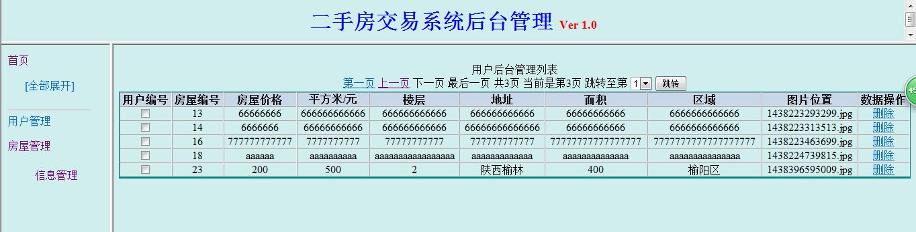
序号  4-1 | 测试状态（Y/N） |  | Y
序号  4-2 | 输入说明 |  | 在房屋信息管理页面选中一条记录后点击删除
序号  4-2 | 期望结果 |  | 成功删除该条房屋记录
序号  4-2 | 实际结果 |  | 成功删除
序号  4-2 | 测试状态（Y/N） |  | Y
序号  4-3 | 输入说明 |  | 点击用户管理、用户添加  填入如下信息，因为此模块为重用模块，测试如前  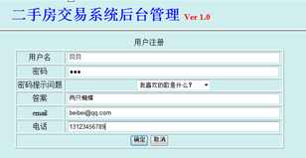
序号  4-3 | 期望结果 |  | 用户添加成功
序号  4-3 | 实际结果 |  | 成功添加    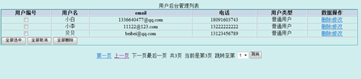
序号  4-3 | 测试状态（Y/N） |  | Y
序号  4-4 | 输入说明 |  | 选中“贝贝”，点击修改链接，输入信息如下后点击确定  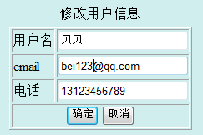
序号  4-4 | 期望结果 |  | 修改用户信息成功
序号  4-4 | 实际结果 |  | 成功修改  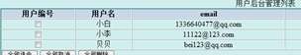
序号  4-4 | 测试状态（Y/N） |  | Y
序号  4-5 | 输入说明 |  | 选中“贝贝”，点击删除链接后点击确定
序号  4-5 | 期望结果 |  | 删除用户信息成功
序号  4-5 | 实际结果 |  | 成功删除    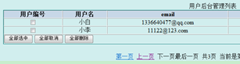
序号  4-5 | 测试状态（Y/N） |  | Y
序号  4-6 | 输入说明 |  | 输入已注册的超级管理员手机号、匹配密码登录后  （手机号：18091603743 密码：1234）
序号  4-6 | 期望结果
序号  4-6 | 实际结果
序号  4-6 | 测试状态（Y/N）
序号  4-7 | 输入说明
序号  4-7 | 期望结果
序号  4-7 | 实际结果
序号  4-7 | 测试状态（Y/N）
序号  4-8 | 输入说明
序号  4-8 | 期望结果
序号  4-8 | 实际结果
序号  4-8 | 测试状态（Y/N）
序号  4-9 | 输入说明
序号  4-9 | 期望结果
序号  4-9 | 实际结果
序号  4-9 | 测试状态（Y/N）
序号  4-10 | 输入说明
序号  4-10 | 期望结果
序号  4-10 | 实际结果
序号  4-10 | 测试状态（Y/N）
序号  4-11 | 输入说明
序号  4-11 | 期望结果
序号  4-11 | 实际结果
序号  4-11 | 测试状态（Y/N）
序号  4-12 | 输入说明
序号  4-12 | 期望结果
序号  4-12 | 实际结果
序号  4-12 | 测试状态（Y/N）
序号  4-13 | 输入说明
序号  4-13 | 期望结果
序号  4-13 | 实际结果
序号  4-13 | 测试状态（Y/N）
序号  4-14 | 输入说明
序号  4-14 | 期望结果
序号  4-14 | 实际结果
序号  4-14 | 测试状态（Y/N）
序号  4-15 | 输入说明
序号  4-15 | 期望结果
序号  4-15 | 实际结果
序号  4-15 | 测试状态（Y/N）
序号  4-16 | 输入说明
序号  4-16 | 期望结果
序号  4-16 | 实际结果
序号  4-16 | 测试状态（Y/N）
序号  4-17 | 输入说明
序号  4-17 | 期望结果
序号  4-17 | 实际结果
序号  4-17 | 测试状态（Y/N）
序号  4-18 | 输入说明 | 无
序号  4-18 | 期望结果
序号  4-18 | 实际结果
序号  4-18 | 测试状态（Y/N） | N

